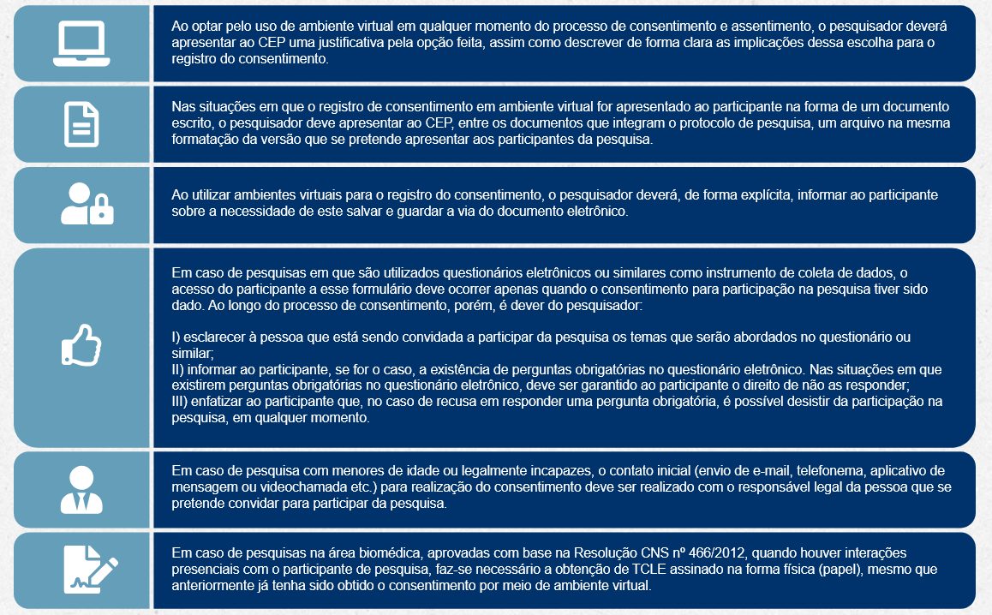
Fonte: Curso Questões éticas em ambientes virtuais. Hospital Moinhos de Vento, 2021.

